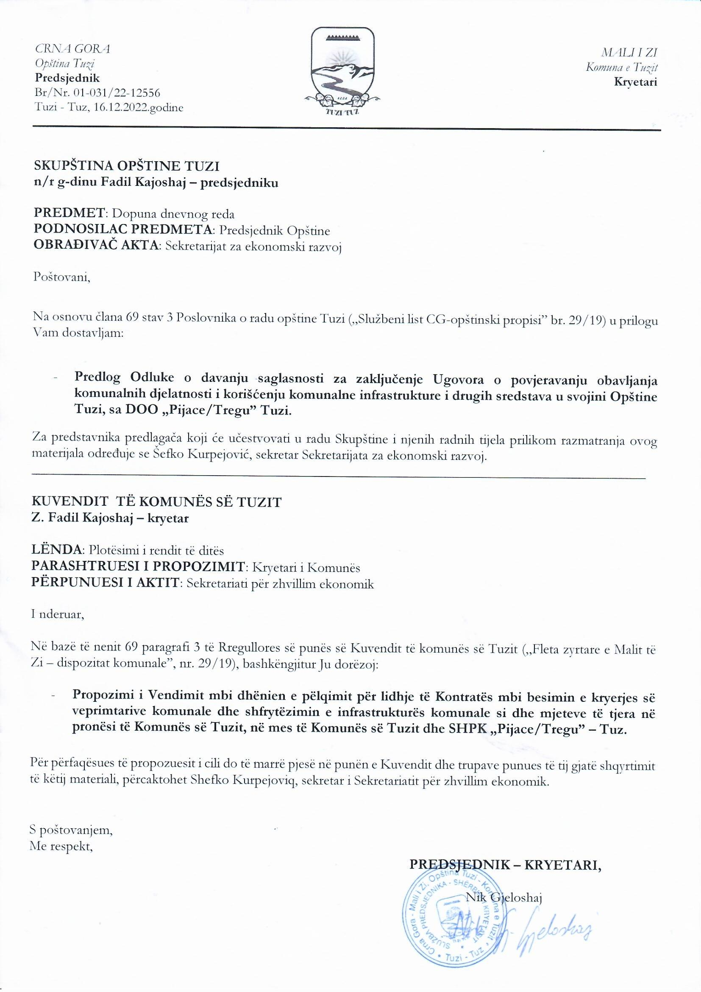
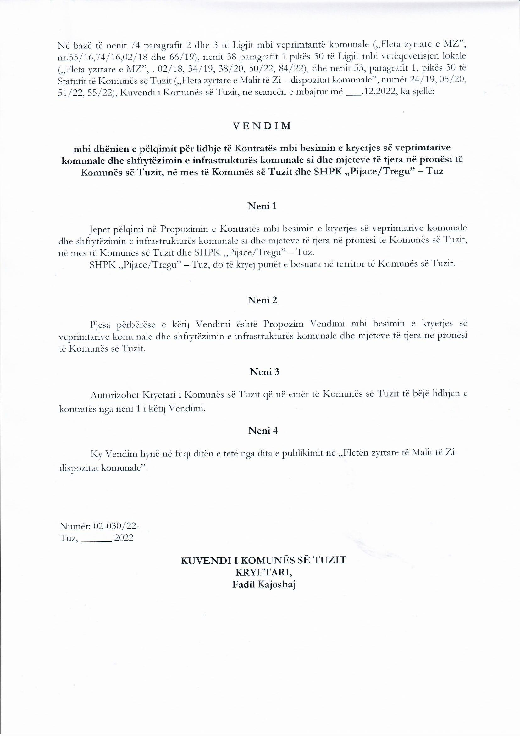
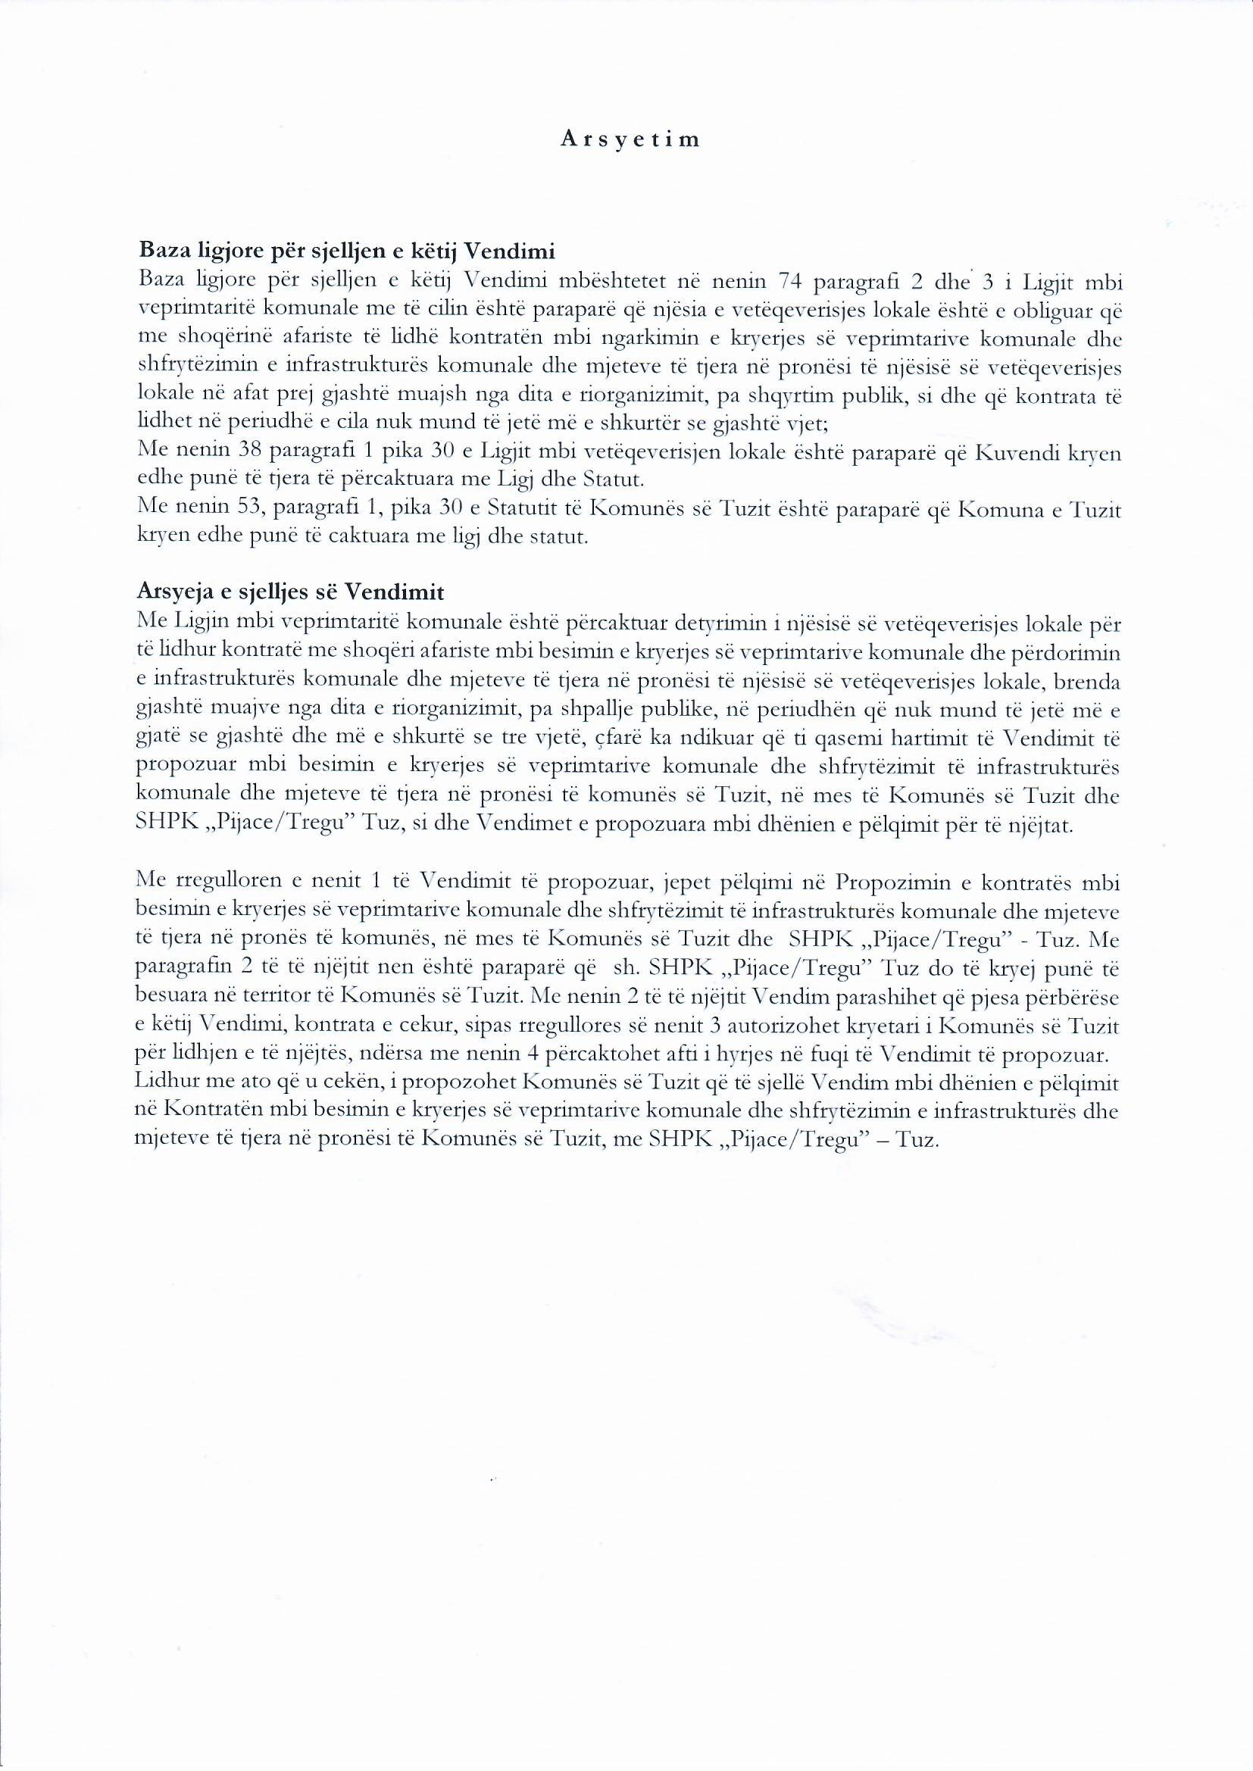
U G O V O R
O POVJERAVANJU OBAVLJANJA KOMUNALNIH DJELATNOSTI I KORIŠĆENJU
KOMUNALNE INFRASTRUKTURE I DRUGIH SREDSTAVA U SVOJINI OPŠTINE TUZI

Zaključen između:
OPŠTINA TUZI, PIB 02628988 sa sjedištem u Tuzima, Tuzi bb koju zastupa Predsjednik Opštine Tuzi Nik Gjeloshaj (u daljem tekstu: Naručilac)
i
DOO “Pijace/Tregu” Tuzi, PIB 03399109, sa sjedištem u Tuzima, Tuzi bb koje zastupa Izvršni direktor Društva Ruzhdi Lluka (u daljem tekstu: Vršilac).

PREDMET UGOVORA I NOSIOCI
Član 1
Predmet Ugovora je povjeravanje obavljanja komunalnih djelatnosti organizovanih na teritoriji Opštine Tuzi i korišćenju komunalne infrastrukture i drugih sredstava u svojini Opštine Tuzi, koje djelatnosti sada obavlja Vršilac, a radi kojeg obavljanja je i osnovan Odlukom Skupštine Opštine Tuzi, broj 02-030/21-14528 od 24.11.2021. godine (“Službeni list CG - opštinski propisi“, br. 40/21 od 03.12.2021).
Član 2
Naručilac povjerava Vršiocu obavljanje sljedećih komunalnih djelatnosti:
- održavanja i upravljanja pijačnim objektima,
- održavanja ukupne higijene na pijačnom prostoru i objektima,
- održavanje i upravljanje gradskim stadionom.
Vršilac može obavljati i dopunske komunalne djelatnosti koje su u neposrednoj vezi sa poslovima iz stava 1 ovog člana.
Vršilac je dužan da za povjerene komunalne djelatnosti, kao i za dopunske djelatnosti vodi posebno knjigovodstvo.

VRIJEME TRAJANJA UGOVORA
Član 3
Obavljanje povjerenih komunalnih djelatnosti po ovom Ugovoru, utvrđuje se na period od 6 (šest) godina od dana zaključivanja ovog Ugovora.
POTREBAN KADAR I OPREMA ZA VRŠENJE KOMUNALNE DJELATNOSTI
Član 4
Vršilac će povjerene komunalne djelatnosti obavljati sa postojećim kadrom odnosno brojem izvršilaca i kvalifikacionom strukturom utvrđenom važećim Pravilnikom o organizaciji i sistematizaciji radnih mjesta, koji čini sastavni dio ovog Ugovora.
Vršilac će povjerenu djelatnost obavljati sa postojećom opremom.
Vršilac će sve promjene organizacije i sistematizacije radnih mjesta vršiti uz prethodno pribavljenu saglasnost Naručioca.
Vršilac će nabavku, odnosno obnavljanje opreme neophodne za obavljanje povjerenih komunalnih djelatnosti, vršiti u skladu sa svojim aktima, o ćemu će blagovremeno obavještavati Naručioca.

KOMUNALNA INFRASTRUKTURA KOJA SE DAJE NA KORIŠĆENJE
Član 5
Vršilac će povjerene komunalne djelatnosti obavljati postojećom komunalnom infrastrukturom, koja je definisana Odlukom Skupštine Opštine Tuzi, broj 02-030/21-14528 od 24.11.2021. godine (“Službeni list CG - opštinski propisi“, br. 40/21 od 03.12.2021).
Vršilac se obavezuje da u roku od 6 mjeseci od dana zaključenja ovog Ugovora, izvrši konačni i potpuni popis i identifikuje postojeće komunalne infrastructure, nakon čega će Naručilac pokrenuti postupak uknjižbe iste u evidenciji nepokretnosti i posebnom odlukom dodijeliti istu na korišćenje Vršiocu.

NAČIN I USLOVI KORIŠĆENJA KOMUNALNE INFRASTRUKTURE
Član 6
Uslovi i način organizovanja, održavanja i vršenja usluga na pijacama, kao objektima za pružanje komunalnih usluga individualne komunalne potrošnje, definisani su saglasno posebnim aktima Naručioca kojima se bliže određuju uslovi i način organizovanja i vršenja komunalnih djelatnosti koje su ovim ugovorom povjerene Vršiocu.

CIJENE ZA PRUŽANJE KOMUNALNIH USLUGA
Član 7
Naručilac i Vršilac saglasni su da će se pružanje komunalnih usluga vršiti po važećim cijenama, a važeći Cjenovnik čini sastavni dio ovog Ugovora i da će se iste mijenjati saglasno propisanoj proceduri i po utvrđenim kriterijumima za formiranje cijena.
Vršilac se obavezuje da u propisanom zakonskom roku dostavi svoje prijedloge cijena komunalnih usluga na osnovu zakonom predviđenih elemenata za formiranje cijena komunalnih usluga nadležnom organu Opštine Tuzi, radi davanja saglasnosti od strane Skupštine Opštine Tuzi.

PRAVA I OBAVEZE UGOVORNIH STRANA
Član 8
Naručilac se obavezuje da Vršiocu obezbijedi materijalne i tehničke uslove za obavljanje i razvoj povjerene komunalne djelatnosti.
Naručilac ima pravo da vrši nadzor nad radom Vršioca i prati ostvarivanje javnog interesa, pod uslovima i na način definisan Zakonom o komunalnim djelatnostima i svojim propisima.
Naručilac je obavezan da obezbijedi operativnu samostalnost Vršioca u okviru utvrđene poslovne politike i ciljeva razvoja.
Vršilac se obavezuje da povjerenu djelatnosti vrši na način i uslovima organizovanja i obavljanja kako je propisano posebnim aktima Opštine Tuzi iz člana 6 ovog Ugovora.
Vršilac se obavezuje da organizuje poslovanje koje obezbjeđuje: trajno i kontinuirano pružanje usluga, uz odgovarajući obim i kvalitet, razvoj i poboljšanje kvaliteta usluga, zaštitu, sigurnost i funkcionalnost objekta, opreme i uređaja za pružane usluga i zaštitu životne sredine.

NAČIN DOSTIZANJA PROPISANOG KVALITETA I EFIKASNOSTI OBAVLJANJA KOMUNALNIH DJELATNOSTI
Član 9
Vršilac je dužan da povjerene komunalne djelatnosti obavlja u skladu sa zakonskim i podzakonskim aktima i propisanim normativima i standardima u pogledu zahtjeva kvaliteta.

NAČIN PRIPREME I DOSTAVLJANJA GODIŠNJEG PROGRAMA I IZVJEŠTAJA O
OBAVLJANJU KOMUNALNIH DJELATNOSTI
Član 10
Vršilac je obavezan da najkasnije do kraja tekuće godine dostavi prijedlog programa rada za narednu godinu organu upravljanja Vršioca, koji je dužan da isti razmatra, usvoji i dostavi nadležnom organu Naručioca radi dobijanja saglasnosti u skladu sa zakonskim propisima.
Vršilac je obavezan da najkasnije do kraja marta mjeseca tekuće godine uradi Izvještaj o radu za prethodnu godinu, i isti dostavi organu upravljanja Vršioca, koji je dužan da isti razmatra, usvoji i dostavi nadležnom organu Naručioca na usvajanje.

RAZLOZI ZA RASKID UGOVORA PRIJE ISTEKA ROKA NA KOJI JE ZAKLJUČEN SA
OBAVEZAMA VRŠILACA KOMUNALNIH DJELATNOSTI U SLUČAJU RASKIDA
Član 11
Ugovorene strane su saglasne da se ovaj Ugovor može raskinuti iz razloga, pod uslovima i na način kako je to predviđeno Zakonom o obligacionim odnosima, shodno odredbama koje se odnose na raskidanje ugovora zbog neispunjenja.
U slučajevima neispunjenja ugovornih obaveza od strane Vršioca, Naručilac će angažovati drugo pravno lice za vršenje istih, a naplatu za izvršene poslove refundirati od Vršioca koji je ovim Ugovorom preuzeo poslove obavljanja komunalne djelatnosti.
Otkazni rok za raskid Ugovora je 90 dana.

DRUGI ELEMENTI OD ZNAČAJA ZA POVJERAVANJE POSLOVA
Član 12
Vršilac ne smije otuđivati ni opterećivati imovinu koja mu je povjerena bez saglasnosti Naručioca i u obavezi je da se o istoj stara sa pažnjom dobrog domaćina.
Naručilac zadržava pravo da za pojedine poslove iz oblasti komunalnih djelatnosti, prema potrebi angažuje više vršilaca komunalnih djelatnosti na osnovu odgovarajućih akata Naručioca.

NADZOR NAD IZVRŠENJEM UGOVORA
Član 13
Nadzor nad izvršenjem ovog Ugovora u skladu sa zakonom, vršiće nadležni organi državne uprave, nadležni organi Opštine Tuzi, kao i Služba komunalne policije i komunalne inspekcije Tuzi.

RJEŠAVANJE SPOROVA
Član 14
U slučaju spora, izmedju Naručioca i Vršioca komunalnih djelatnosti po ovom Ugovoru, isti će se rješavati sporazumno.
U slučaju nemogućnosti sporazumnog dogovora, obostrano se određuje nadležnost Privrednog suda Crne Gore u Podgorici.

ZAVRŠNE ODREDBE
Član 15
Ugovorene strane su saglasne da će se, ukoliko dođe do donošenja podzakonskih akata koji uređuju predmet ovog Ugovora ili izmjena propisa Naručioca, odredbe Ugovora koje budu u suprotnosti sa tim propisima ili izmjenama urediti aneksom ovog Ugovora.
Ovaj Ugovor stupa na snagu danom potpisivanja od strane ugovornih strana.
Ugovor je sačinjen u 4 (četiri) istovjetna primjerka, od kojih svakoj od ugovornih strana pripada po 2 (dva) primjerka.

NARUČILAC, VRŠILAC,
OPŠTINA TUZI DOO “PIJACE/TREGU” TUZI
Predsjednik Izvršni direktor
Nik Gjeloshaj Ruzhdi Lluka

O b r a z l o ž e nj e

Pravni osnov za donošenje odluke
Pravni osnov za donošenje predložene odluke, sadržan je u članu 74, st. 2 i 3 Zakona o komunalnim djelatnostima („Službeni list CG“ br. 55/16, 74/16, 02/18, 66/19) kojim je propisano da je jedinica lokalne samouprave dužna da sa privrednim društvom zaključi ugovor o povjeravanju obavljanja komunalnih djelatnosti i korišćenju komunalne infrastrukture i drugih sredstava u svojini jedinice lokalne samouprave u roku od šest mjeseci od dana reorganizovanja, bez javnog oglašavanja, kao i da se ugovor zaključuje na period koji ne može biti kraći od tri ni duži od šest godina; u članu 38, stav 1, tačka 30 Zakona o lokalnoj samoupravi („Službeni list CG“, br. 02/18, 34/19, 38/20, 50/22) kojim je, između ostalog, propisano da skupština vrši i druge poslove utvrđene zakonom i statutom.

Razlozi za donošenje odluke
Zakonom o komunalnim djelatnostima („Službeni list CG“ br. 55/16, 74/16, 02/18, 66/19) utvrđena je obaveza jedinici lokalne samouprave da sa privrednim društvom zaključi ugovor o povjeravanju obavljanja komunalnih djelatnosti i korišćenju komunalne infrastrukture i drugih sredstava u svojini jedinice lokalne samouprave u roku od šest mjeseci od dana reorganizovanja, bez javnog oglašavanja, na period koji ne može biti kraći od tri ni duži od šest godina, što je uticalo da se pristupi izradi predloženog Ugovora o povjeravanju obavljanja komunalnih djelatnosti i korišćenju komunalne infrastrukture i drugih sredstava u svojini Opštine Tuzi između Opštine Tuzi i DOO “Pijace/Tregu” Tuzi, kao i predložene odluke o davanju saglasnosti na isti.
Stoga se predloženom odlukom, odredbom člana 1 daje saglasnost na Predlog ugovora o povjeravanju obavljanja komunalnih djelatnosti i korišćenju komunalne infrastrukture i drugih sredstava u svojini Opštine Tuzi između Opštine Tuzi i DOO “Pijace/Tregu” Tuzi, te se članom 2 propisuje da je sastavni dio ove odluke naznačeni ugovor, a odredbom člana 3 daje se ovlašćenje Predsjedniku Opštine Tuzi za zaključivanje istog, te utvrđuje rok stupanja na snagu predložene odluke.
Shodno iznijetom, predlaže se Skupštini Opštine Tuzi da donese odluku o davanju saglasnosti na Ugovor o povjeravanju obavljanja komunalnih djelatnosti i korišćenju komunalne infrastrukture i drugih sredstava u svojini Opštine Tuzi, sa DOO “Pijace/Tregu” Tuzi.

